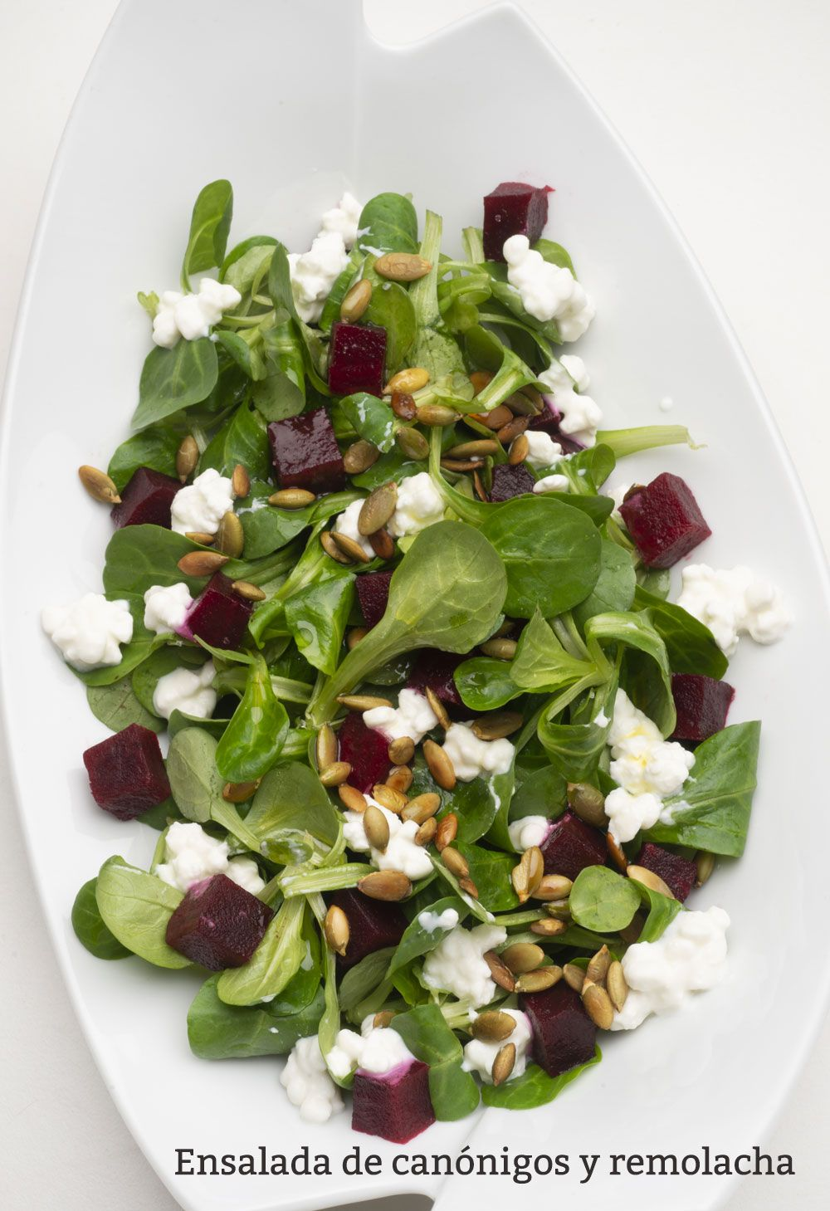

Ingredientes (4 personas):
- 200 g de canónigos
- 1 remolacha cocida
- 100 g de requesón
- 30 g de pipas de calabaza
- aceite de oliva virgen extra
- vinagre
- sal

Elaboración de la receta Ensalada de canónigos y remolacha:
Lava los canónigos, seca y ponlos en una fuente.
Pica la remolacha en dados y añádelos.
Desmenuza el requesón y espárcelo por encima.
Tuesta las pipas de calabaza en una sartén y salpica con ellas la ensalada.
Sazona y aliña con aceite y vinagre. Sirve.

